Министерство науки и высшего образования Российской Федерации

Федеральное государственное бюджетное образовательное учреждение

высшего образования

«Вятский государственный университет»

Колледж ВятГУ

ОТЧЁТ ПО

ДОМАШНЕЙ КОНТРОЛЬНОЙ РАБОТЕ №5

ИССЛЕДОВАНИЕ АЛГОРИТМОВ

СОРТИРОВКИ.

Выполнил студент

учебной группы

ИСПк-205-52-00

Трегубов Артём Игоревич

Преподаватель:

Сергеева Елизавета

Григорьевна

Киров

2023

Цель работы: получить базовые сведения о наиболее известных алгоритмах сортировки, изучить принципы работы с текстовыми файлами.

2.Задание: Вариант 19, лабораторная работа №7

Исследование фракталов

1)Написать программу, для визуализации фрактала "кривая Леви".+

2)Предусмотреть возможность масштабирования, изменения глубины прорисовки и перемищения полученой фигуры.

3)Построение множества ломаных, образующих фрактал, должно осуществляться в отдельном модуле.

3.Описание алгоритма

Необходимо построить и визуализировать фрактал "Кривая Леви"

Предусмотреть возможность масштабирования,изменения глубины и прорисовки построение должнго осуществляться в модуле.

4.Схема алгоритма

1)

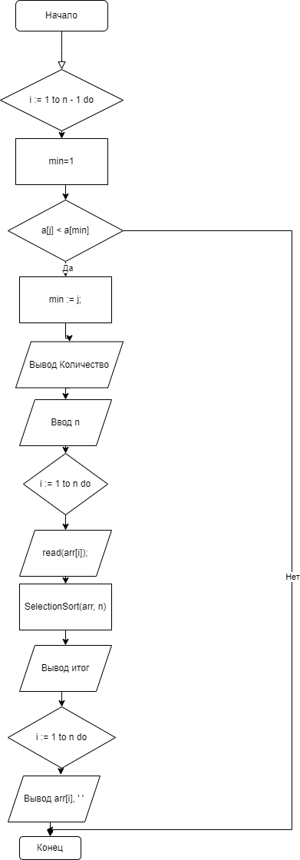2)

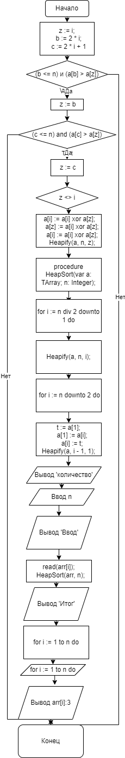

5.Код програмы

**1)Сортировка выбором**

**program** dkr51;

**const**

m = 100;

**type**

TArray = **array**[1..m] **of** Integer;

**var**

arr: Tarray;

n, i, j, min_idx, temp: Integer;

**procedure** SelectionSort(**var** a: Tarray; n: Integer);

**var**

i, j, min_idx, temp: Integer;

**begin**

**for** i := 1 **to** n - 1 **do**

**begin**

min_idx := i;

**for** j := i + 1 **to** n **do**

**begin**

**if** a[j] < a[min_idx] **then**

min_idx := j;

**end**;

temp := a[min_idx];

a[min_idx] := a[i];

a[i] := temp;

**end**;

**end**;

**begin**

writeln('Количество- ');

readln(n);

writeln('Введите элемент');

**for** i := 1 **to** n **do**

read(arr[i]);

SelectionSort(arr, n);

writeln('Итог:');

**for** i := 1 **to** n **do**

write(arr[i], ' ');

**end**.

2)Сортировка пирамидой

**program** dkr52;

**const**

m = 100;

**type**

TArray = **array**[1..m] **of** Integer;

**var**

arr: TArray;

n, i: Integer;

**procedure** Heapify(**var** a: TArray; n, i: Integer);

**var**

z, b, c: Integer;

**begin**

z := i;

b := 2 * i;

c := 2 * i + 1;

**if** (b <= n) **and** (a[b] > a[z]) **then**

z := b;

**if** (c <= n) **and** (a[c] > a[z]) **then**

z := c;

**if** z <> i **then**

**begin**

a[i] := a[i] **xor** a[z];

a[z] := a[i] **xor** a[z];

a[i] := a[i] **xor** a[z];

Heapify(a, n, z);

**end**;

**end**;

**procedure** HeapSort(**var** a: TArray; n: Integer);

**var**

i, t: Integer;

**begin**

**for** i := n **div** 2 **downto** 1 **do**

Heapify(a, n, i);

**for** i := n **downto** 2 **do**

**begin**

t := a[1];

a[1] := a[i];

a[i] := t;

Heapify(a, i - 1, 1);

**end**;

**end**;

**begin**

writeln('Количество');

readln(n);

writeln('Ввод');

**for** i := 1 **to** n **do**

read(arr[i]);

HeapSort(arr, n);

writeln('Итог');

**for** i := 1 **to** n **do**

write(arr[i]:3);

**end**.

6.Результат выполнения програмы.

1) Выбор

Количество-

50

Введите элемент

2

5

25

533

2

22

32

2323

2332

25

2

23

53

5

2

2

2

6

5

6

5

5

8

96

9

7

4

5

5

6

3

2

1

4

5

6

8

9

7

6

4

3

2

3

5

5

9

7

4

6

Итог:

1 2 2 2 2 2 2 2 2 3 3 3 4 4 4 4 5 5 5 5 5 5 5 5 5 5 6 6 6 6 6 6 7 7 7 8 8 9 9 9 22 23 25 25 32 53 96 533 2323 2332

2) Пирамида

Количество

50

Ввод

3

6

5

5

6

3

2

1

4

5

6

9

8

7

3

5

1

53

6

63

65

4553

6

5

4

9

8

3

4

7

5

3

2

1

9

6

7

2

1

4

6

9

8

7

3

5

65

3

2

4

Итог

1 1 1 1 2 2 2 2 3 3 3 3 3 3 3 4 4 4 4 4 5 5 5 5 5 5 5 6 6 6 6 6 6 6 7 7 7 7 8 8 8 9 9 9 9 53 63 65 654553

7.Вывод.

Вывод: изучил базовую структуру организации программы и основные конструкции языка программирования Pascal.

Научился решать функции в паскаль, изучил работу с алгоритмами, научился строить схемы с помощью интернет-сайтов.

Научился искать информацию в сети интернет, познал работу с Github.

Разработал алгоритм, создал схему и решил задачи, несколько выучил английский язык.

Цель моего дкр достигнута, задачи в ходе работы выполнены полностью.

Полученные навыки , обязательно пригодятся в жизни.